Пожар в квартире

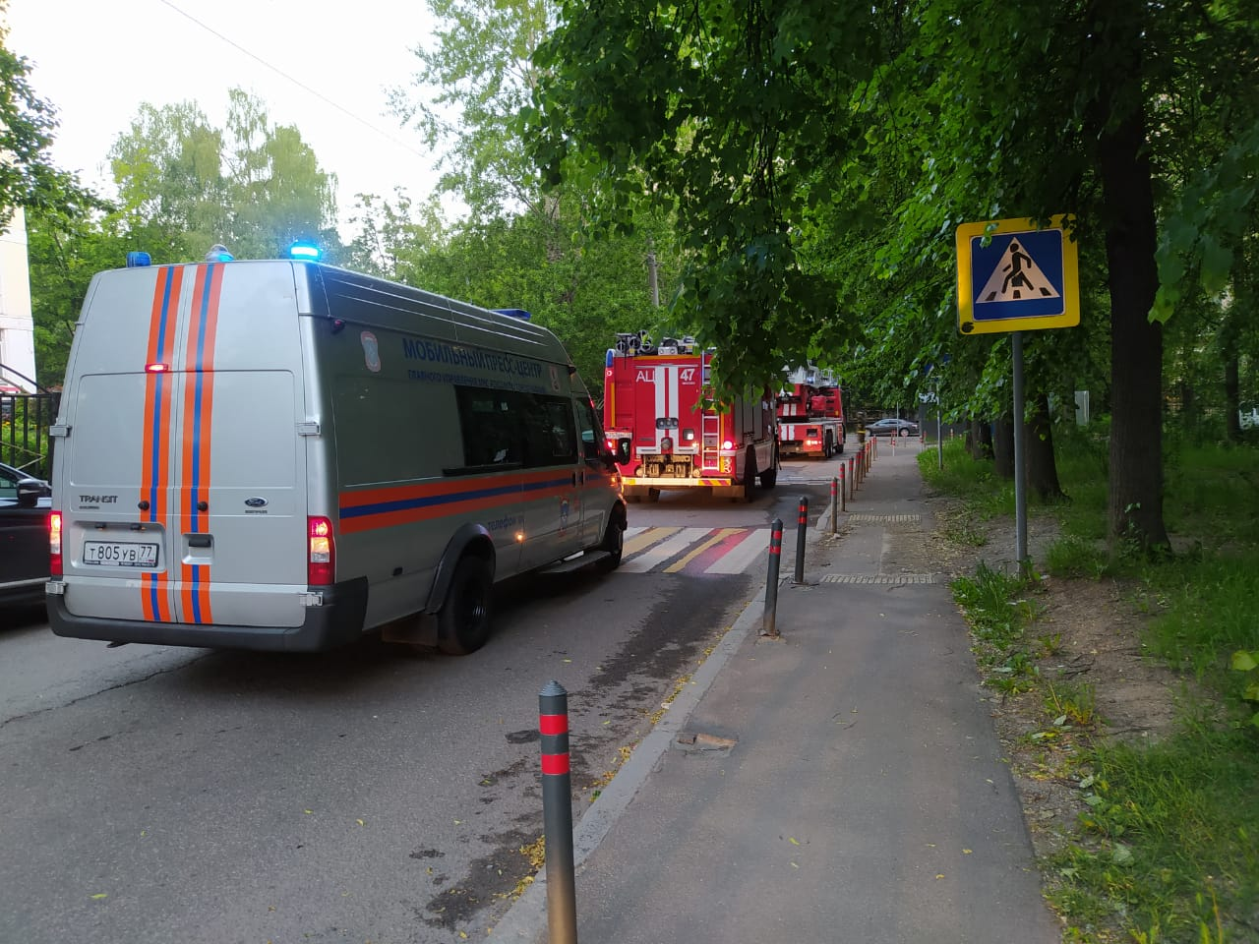

06 июня 2021 года, в 03 часа 19 минут, пожарно-спасательные подразделения выезжали по адресу: Университетский проезд, д. 5.

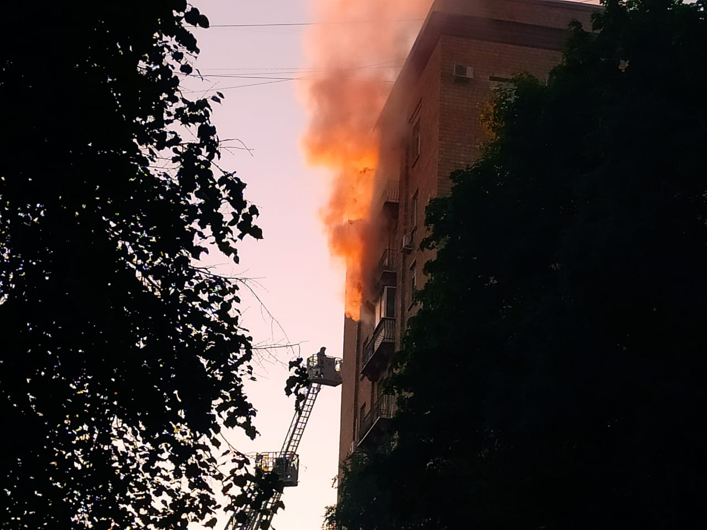

На момент прибытия первого пожарно–спасательного подразделения происходило открытое горение в двух окнах квартиры на 9 этаже.

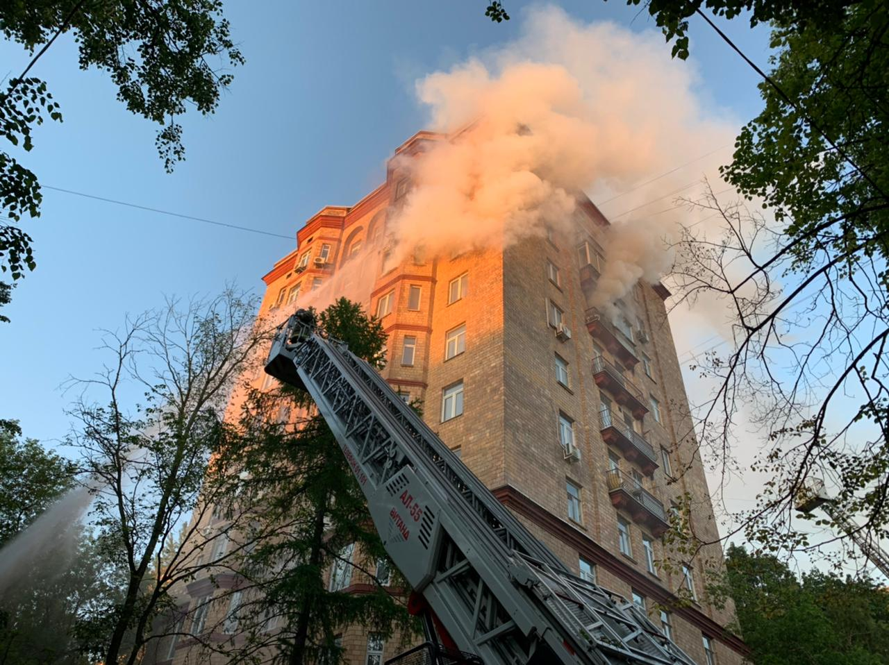

Пожар ликвидирован под руководством оперативного дежурного Александра Гартенко, и оперативного дежурного ТПСГ г. Москвы, Максима Серёгина.

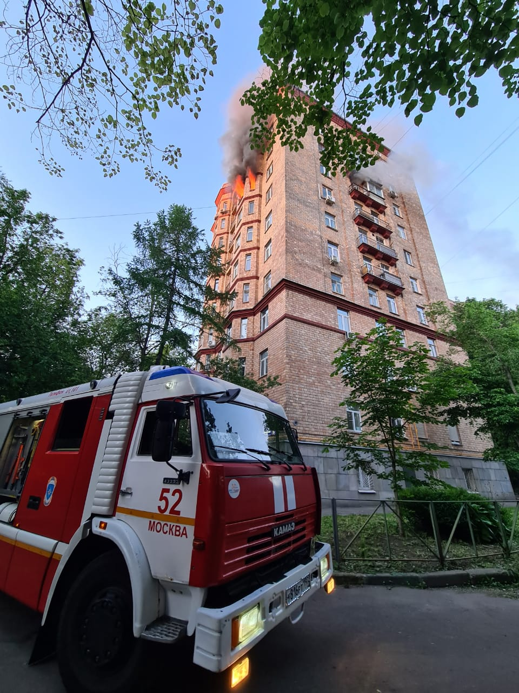

В трёхкомнатной квартире, в комнате и коридоре, обгорели сгораемая отделка, мебель и, личные вещи, на общей площади 20 квадратных метров.

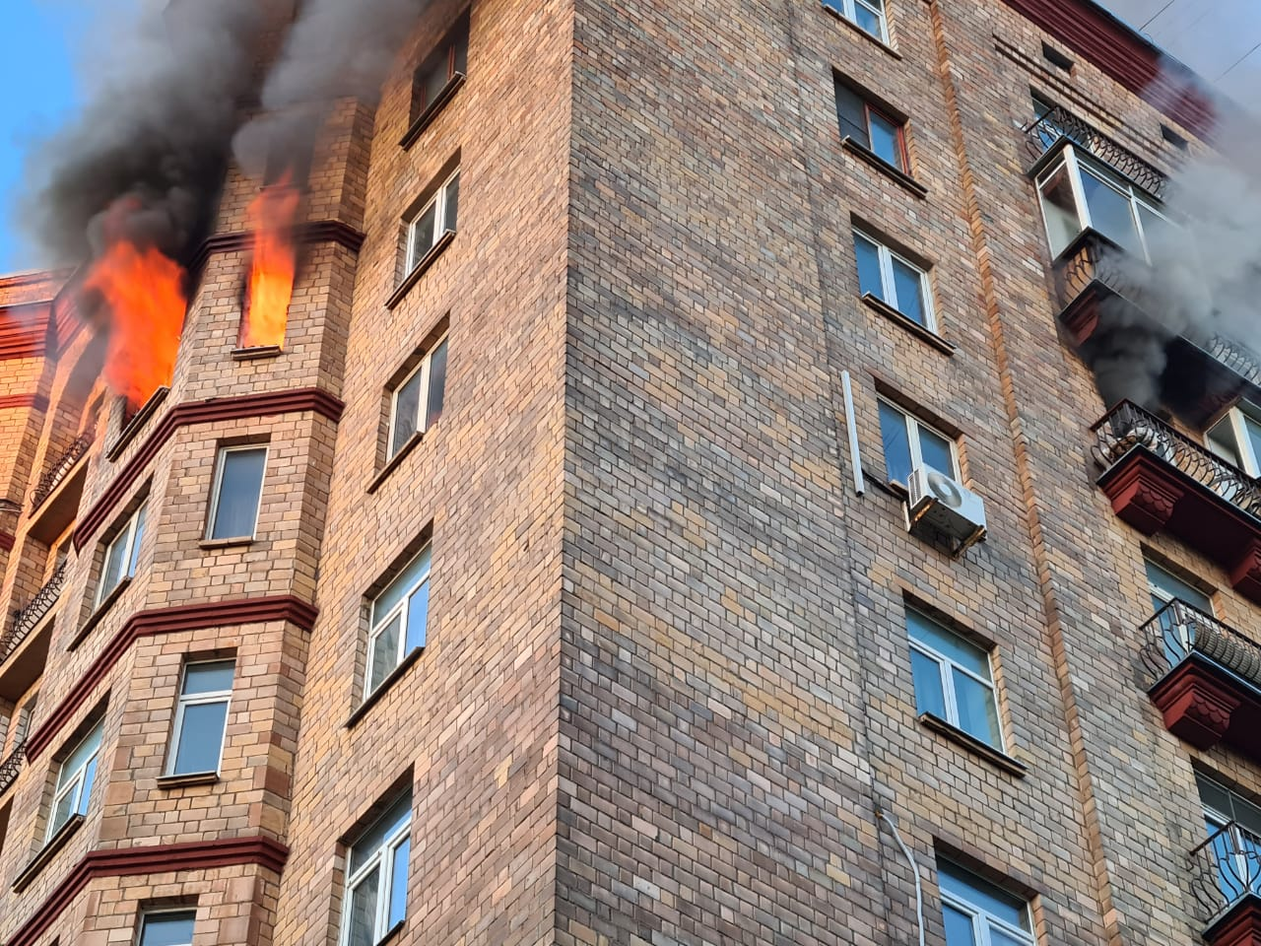

К сожалению, во время пожара, погибли 2 человека.

Соблюдайте правила пожарной безопасности, берегите себя и своих близких.

